
ПРИЛОЖЕНИЕ № 2
к решению городской Думы Краснодара
от 31.01.2019 № 67 п. 11

АДМИНИСТРАЦИЯ МУНИЦИПАЛЬНОГО ОБРАЗОВАНИЯ ГОРОД КРАСНОДАР


«ПРИЛОЖЕНИЕ
к решению городской Думы Краснодара
от 30.06.2016 № 19 п. 4

Схема размещения рекламных конструкций (светодиодный экран на опоре)
на земельных участках, находящихся в муниципальной собственности
муниципального образования город Краснодар или государственная
собственность на которые не разграничена

2019

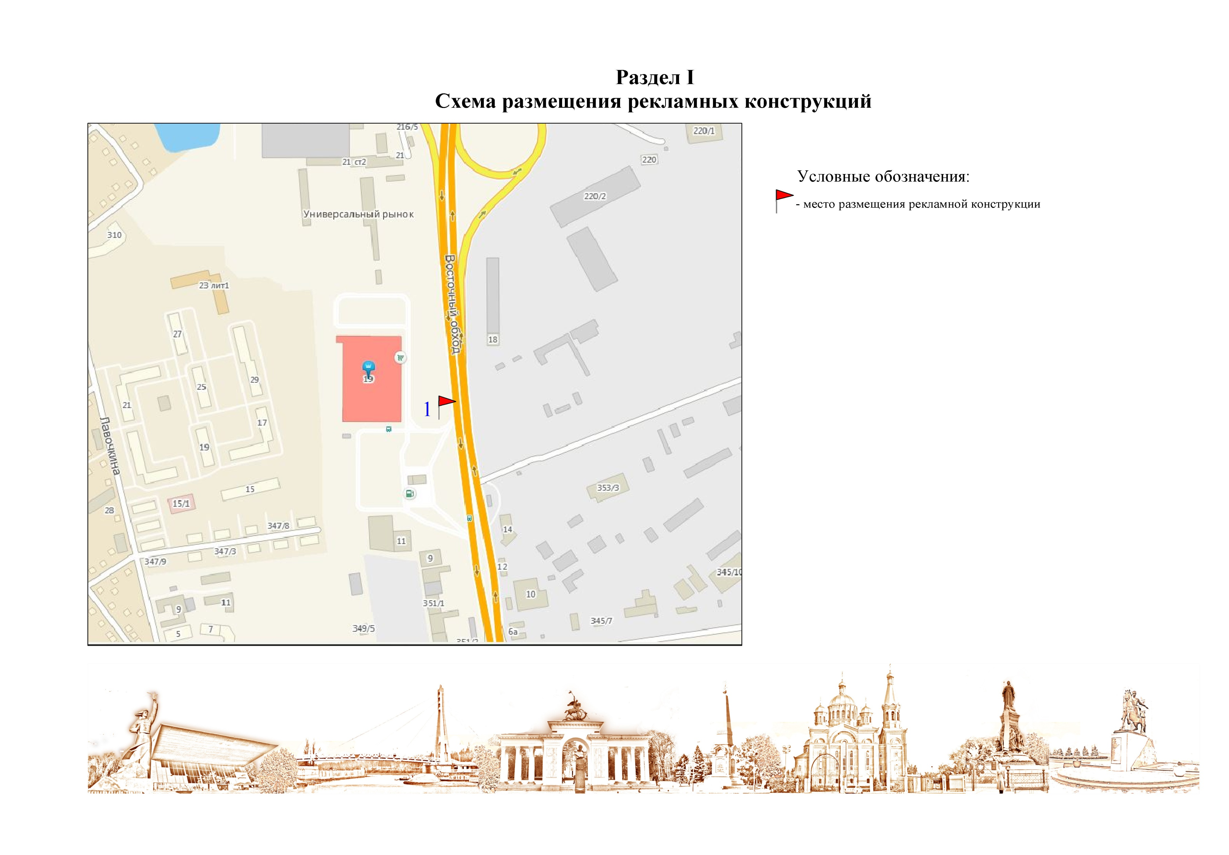

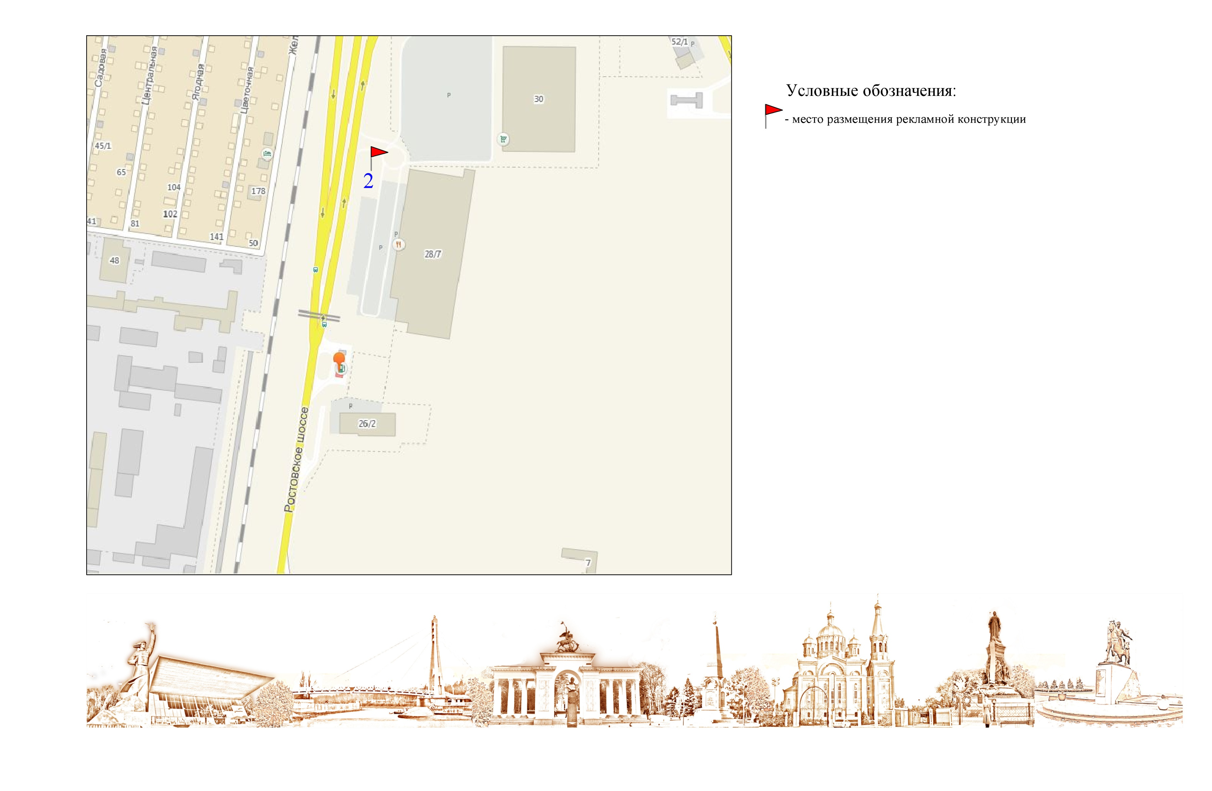

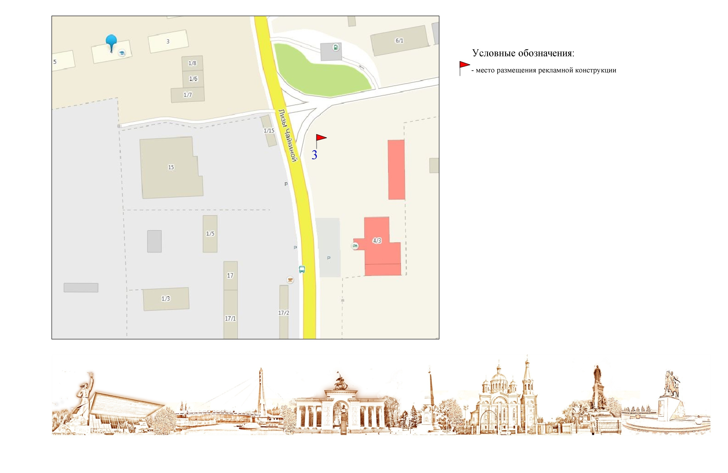

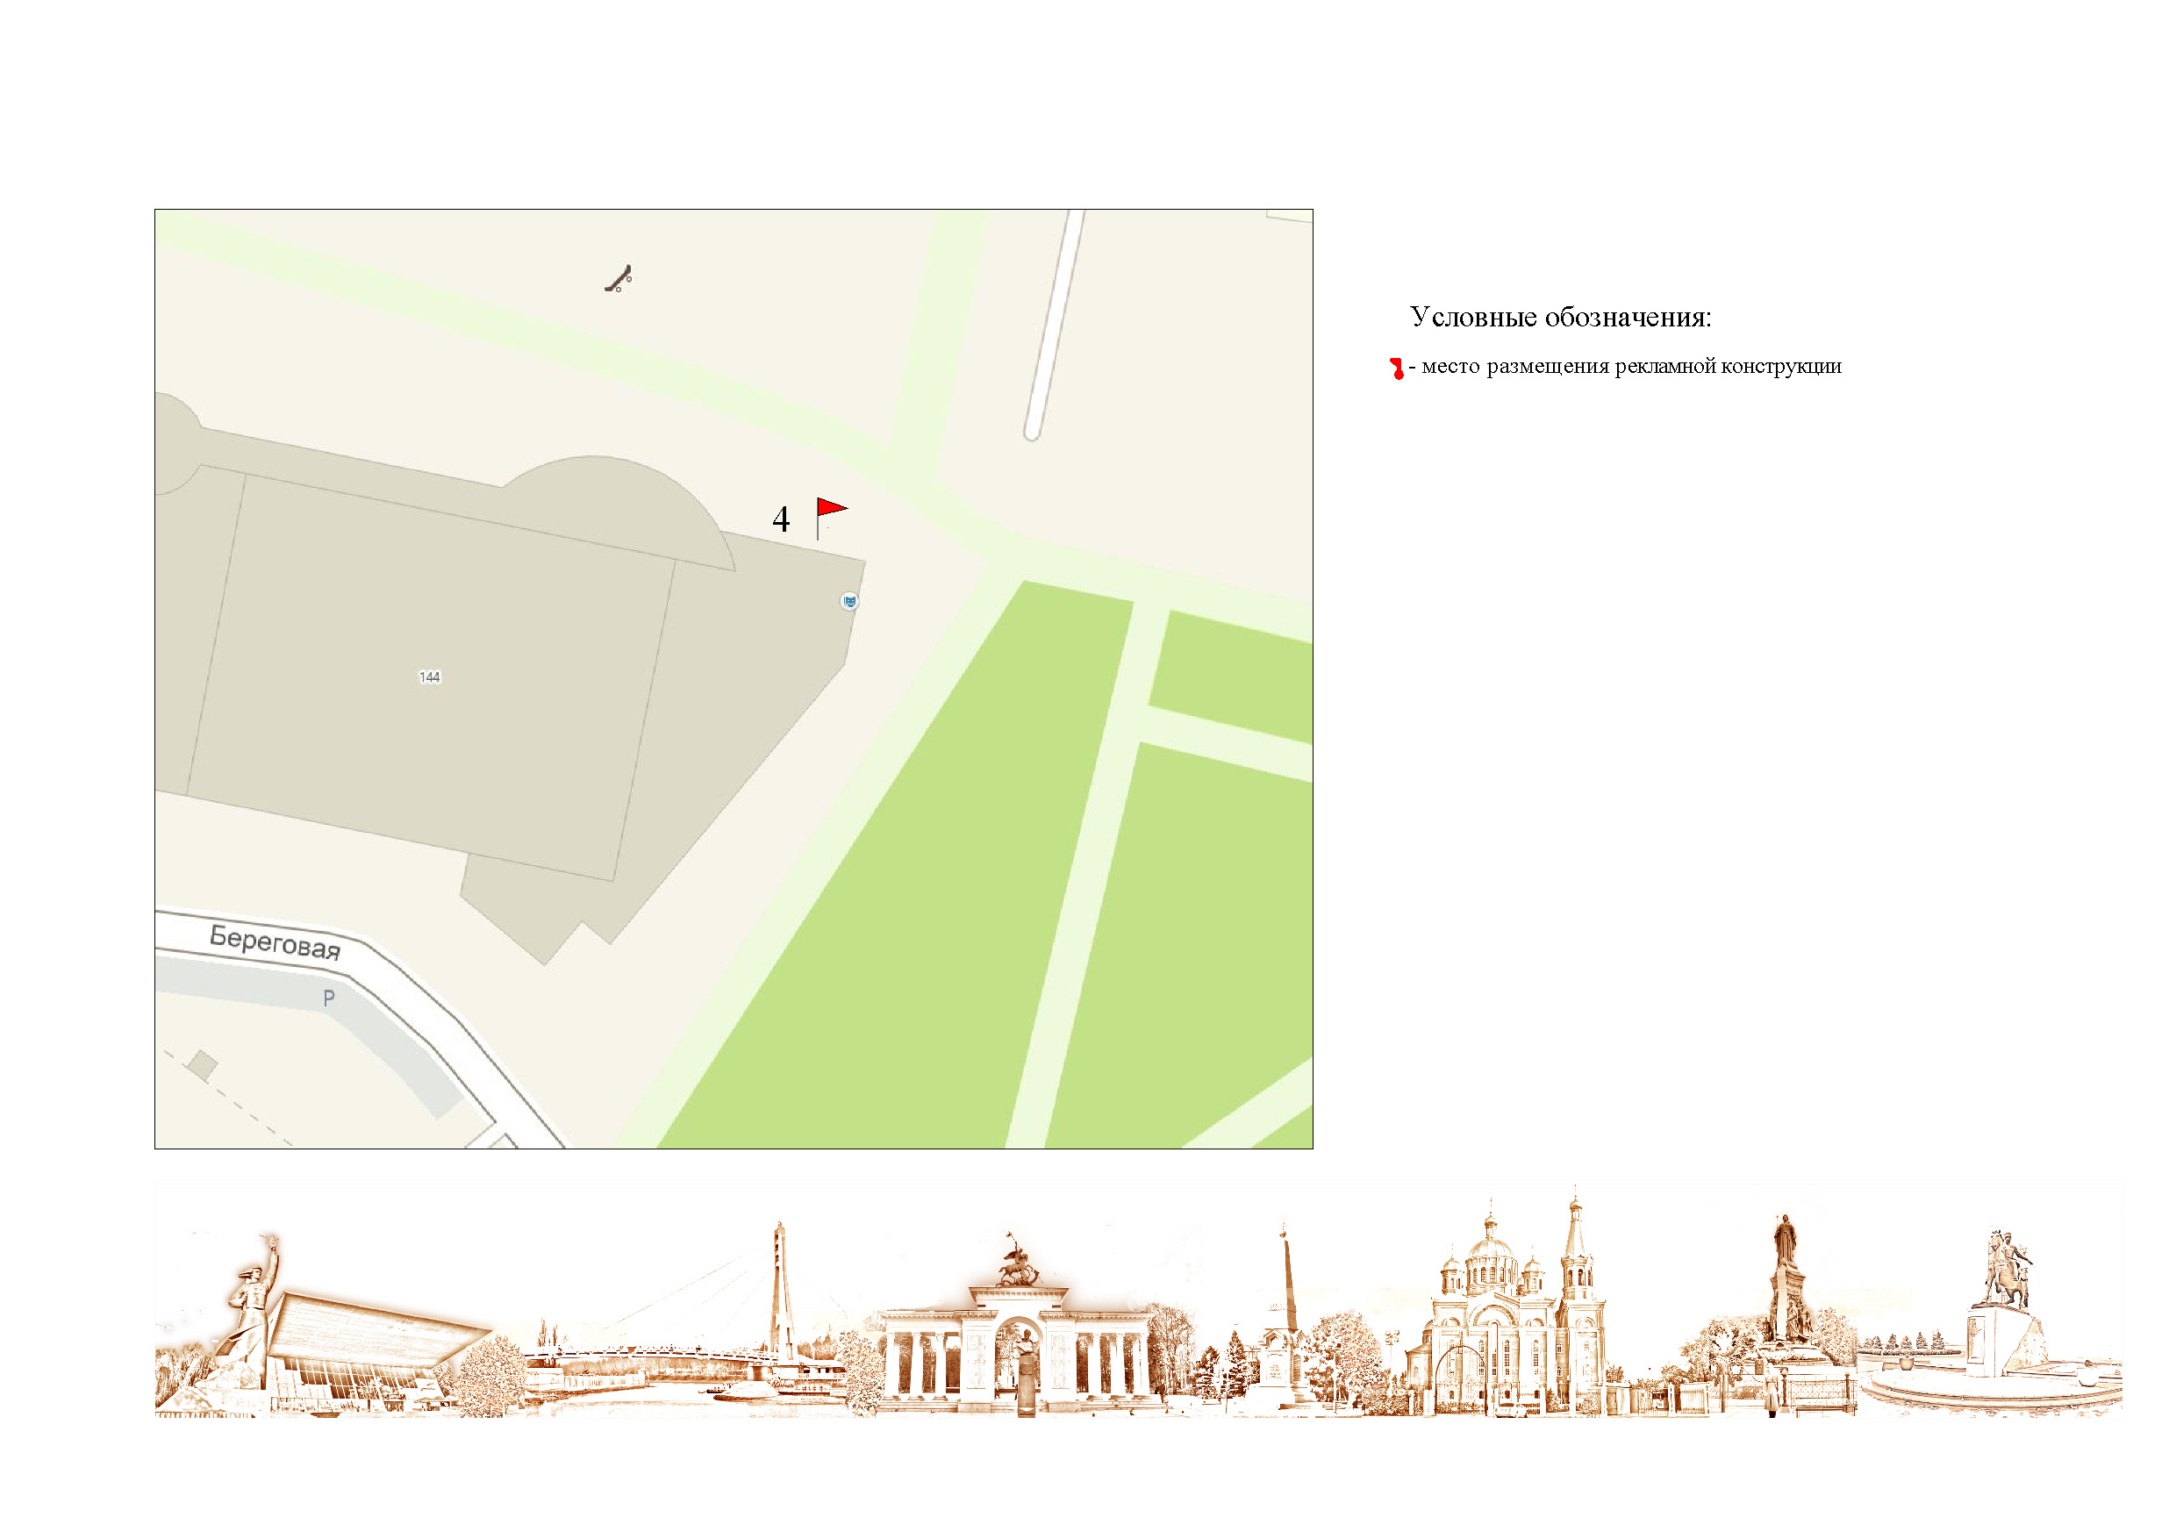

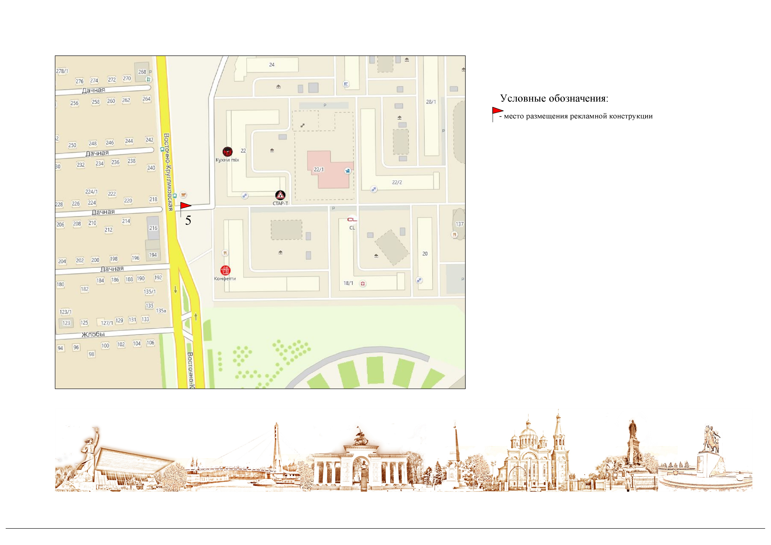

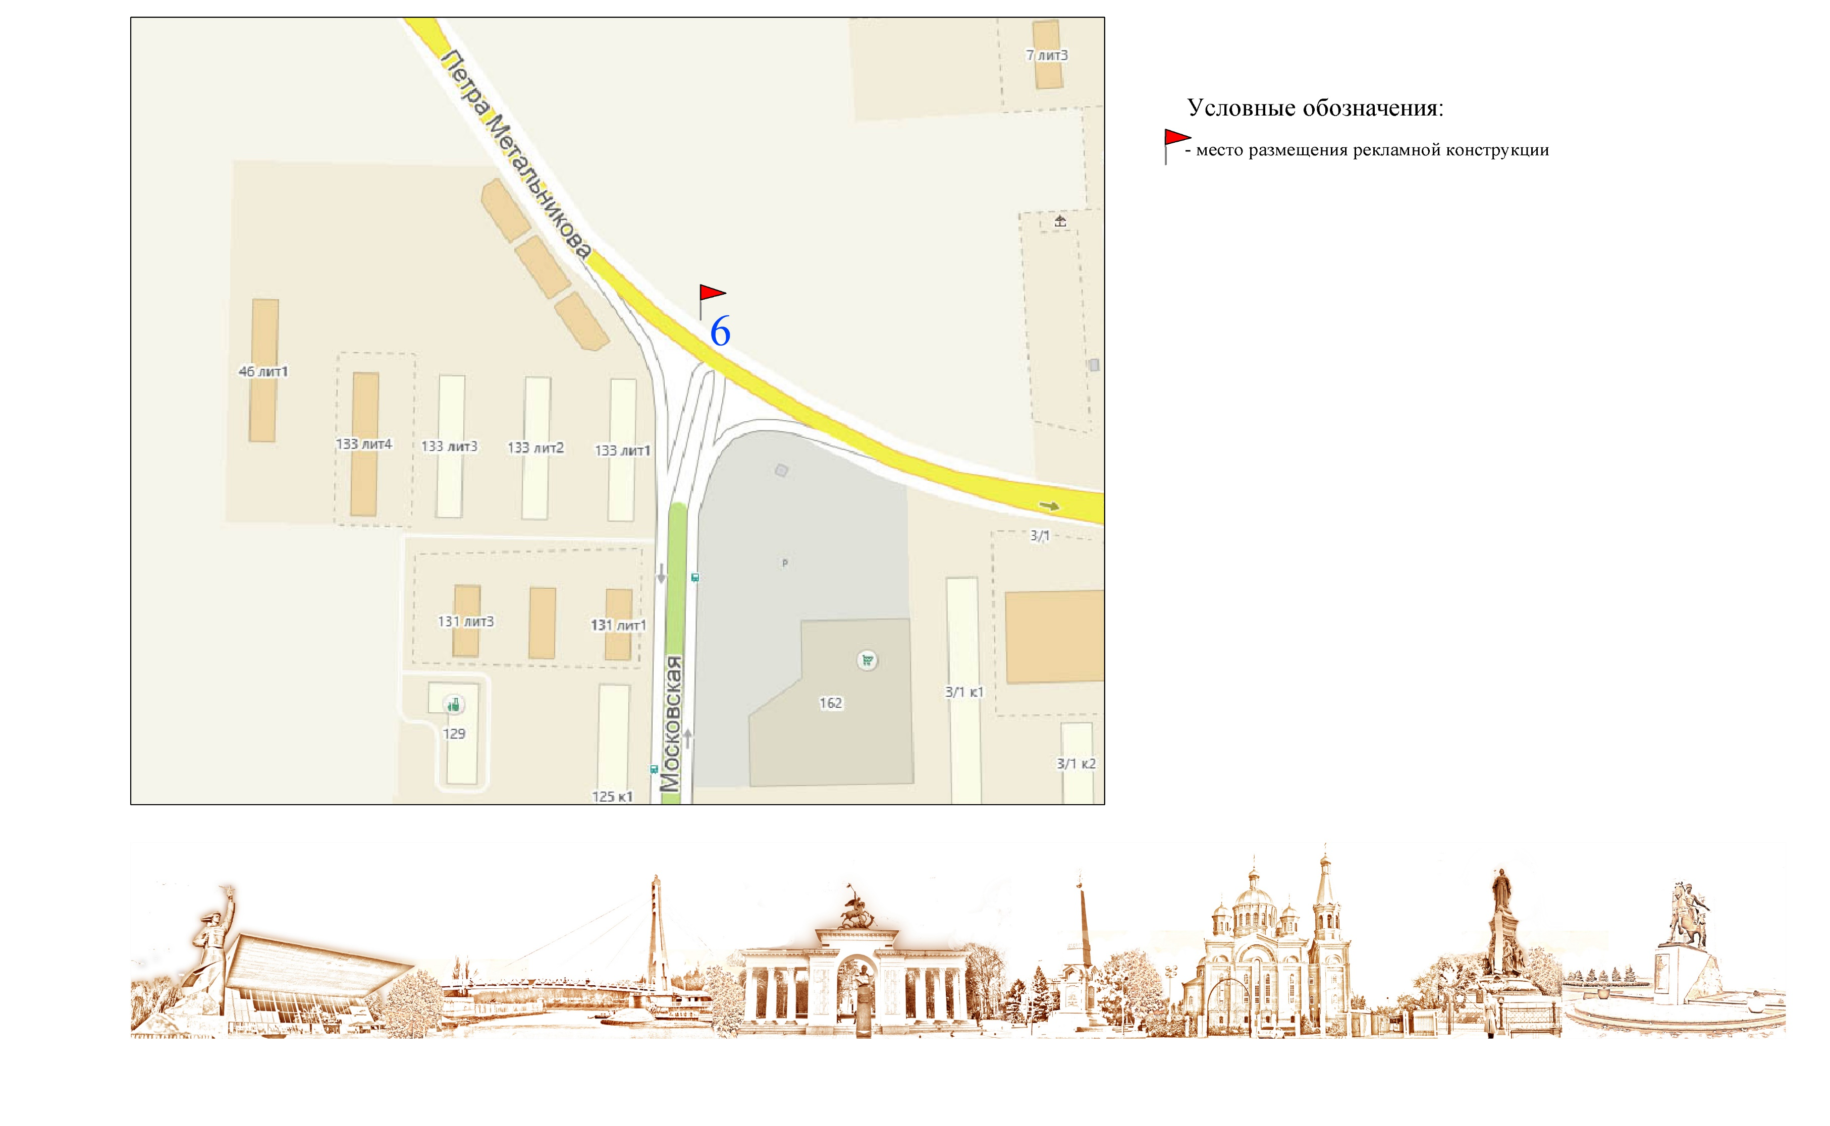
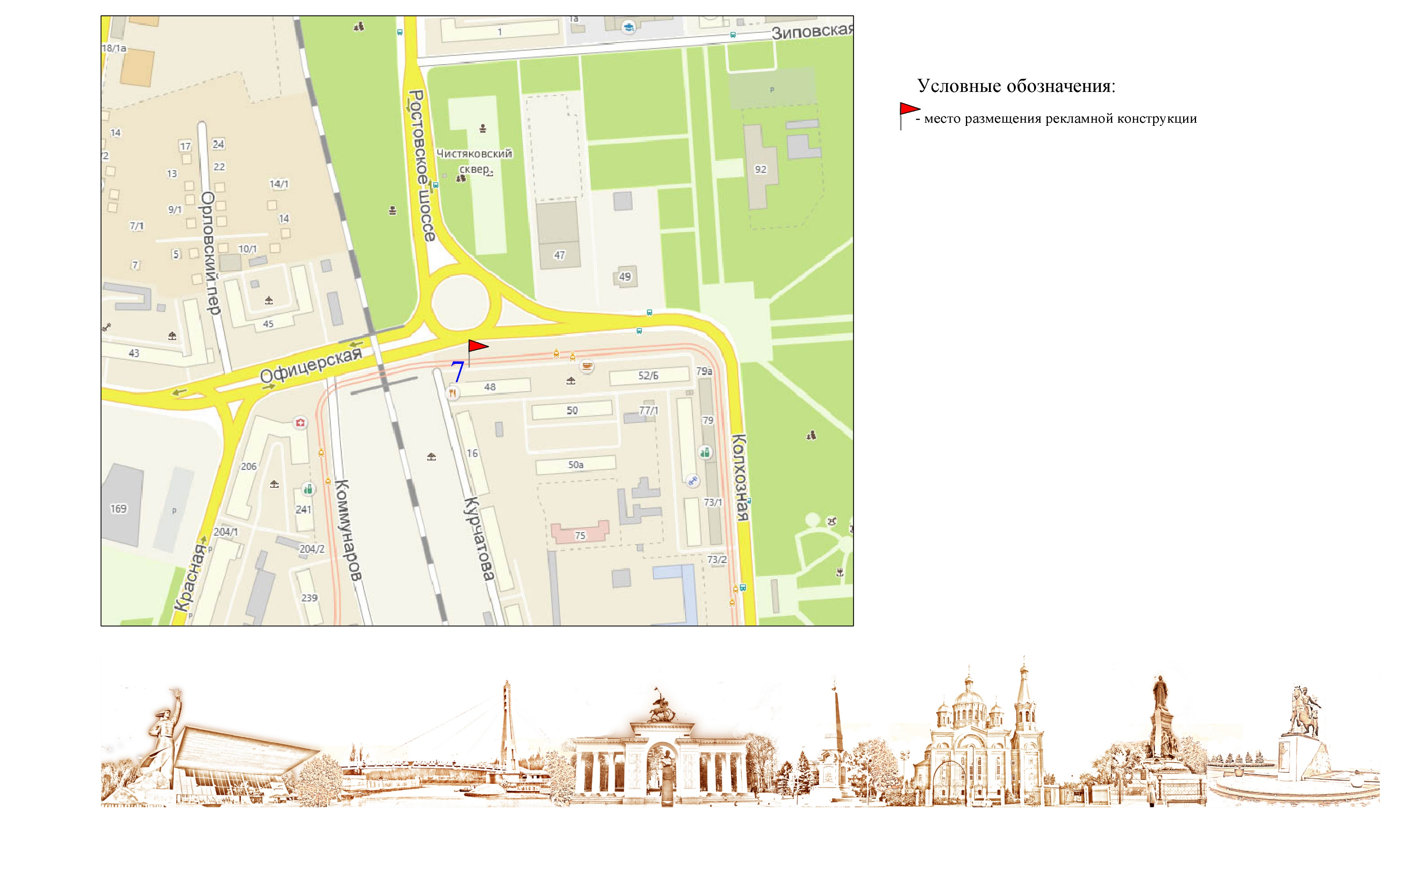
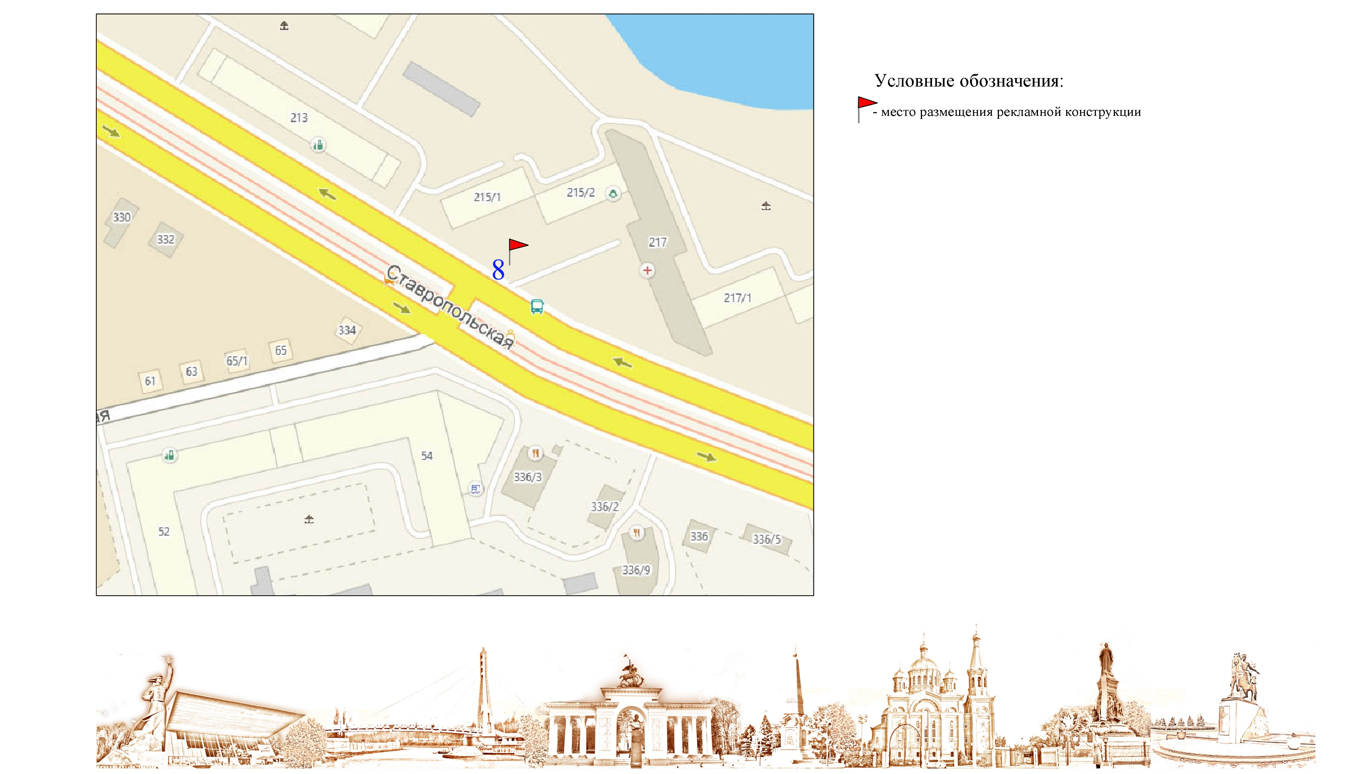

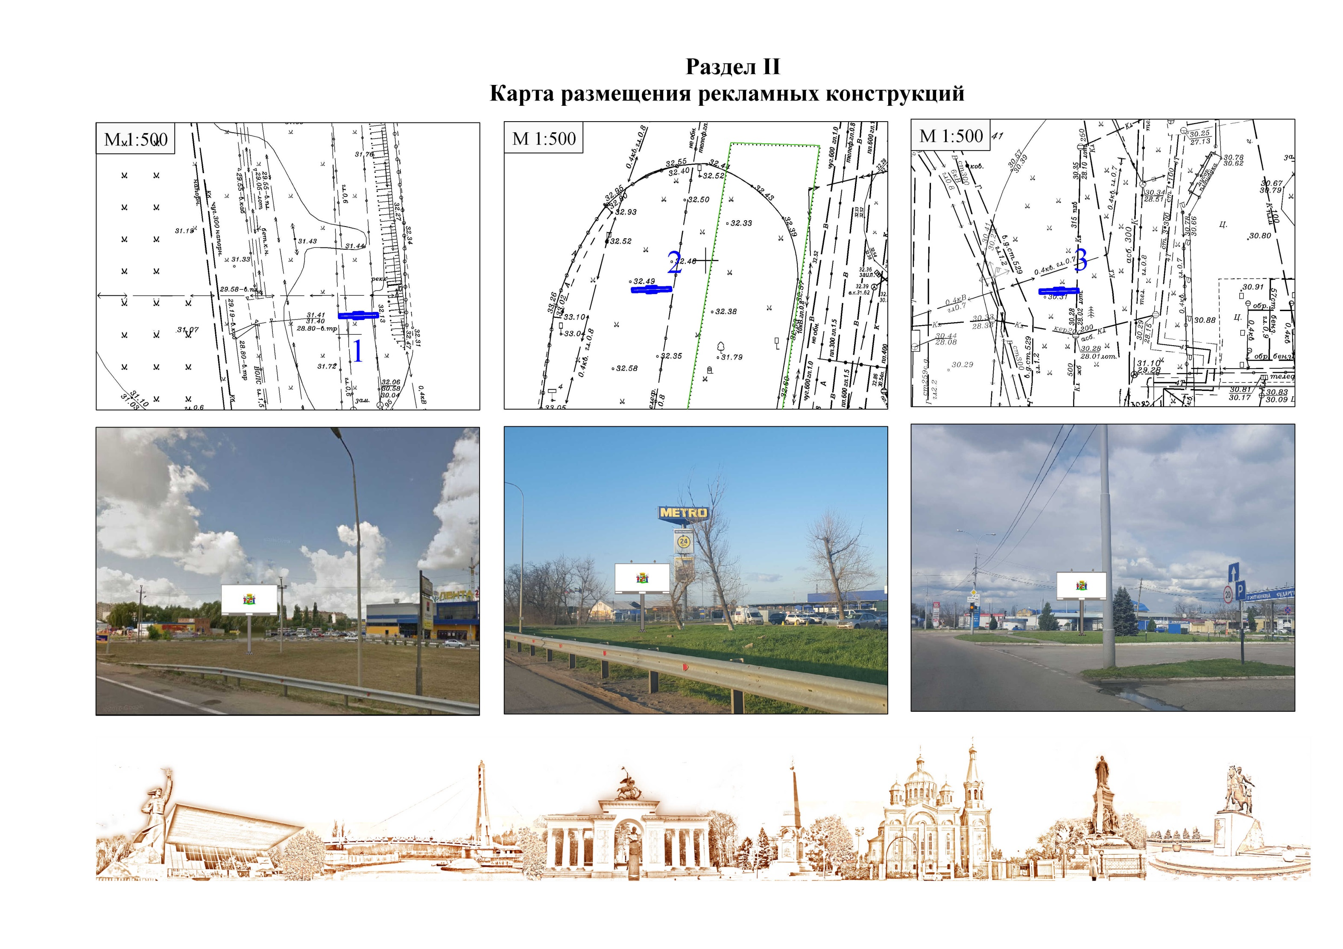
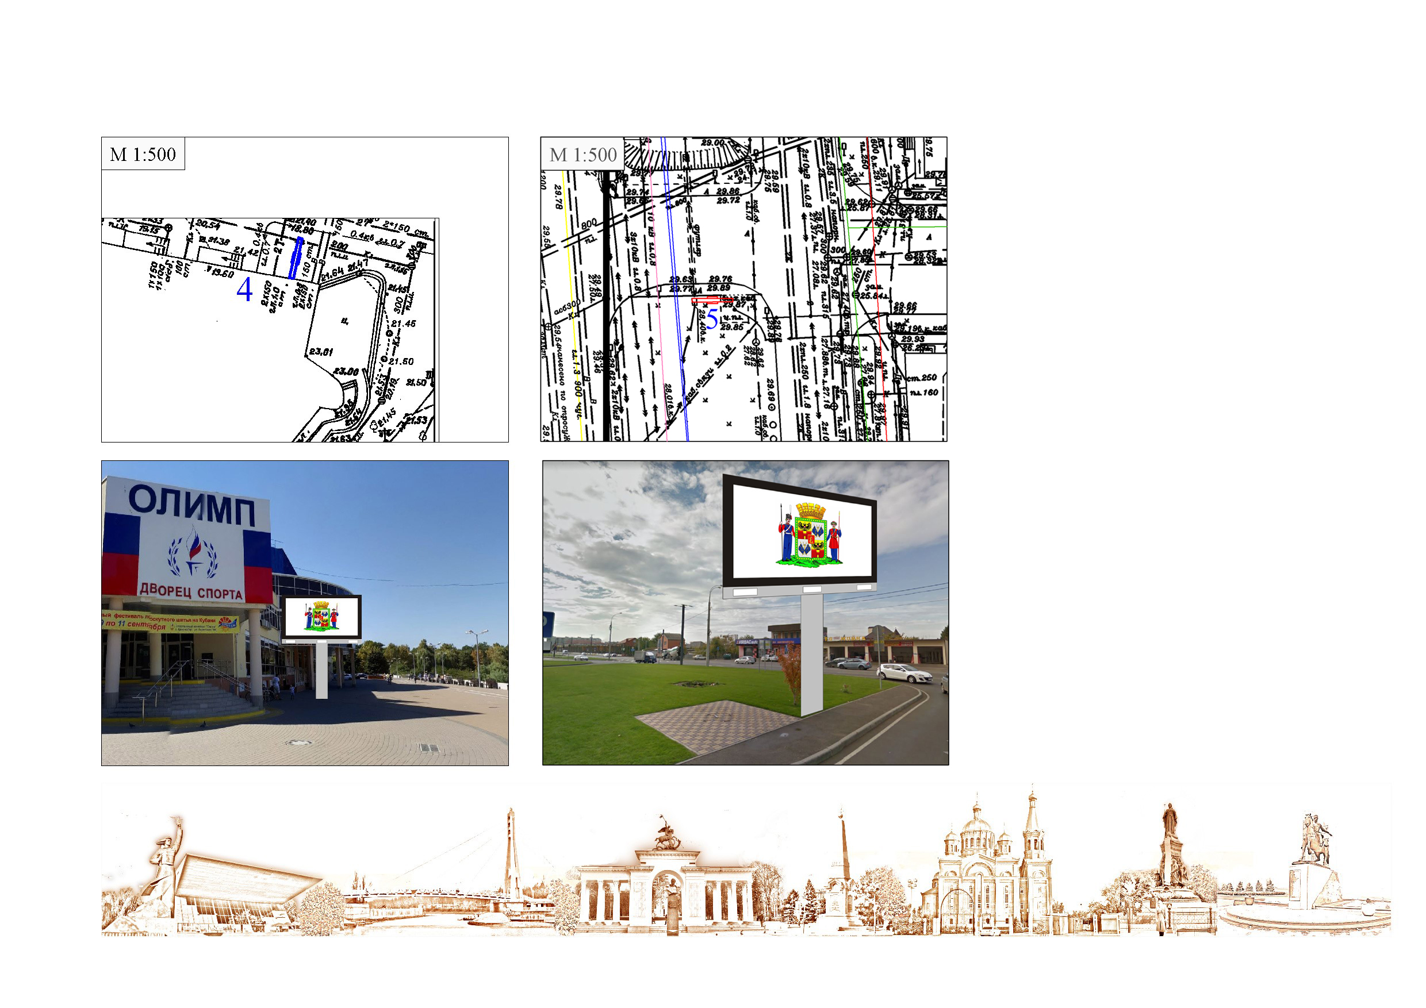

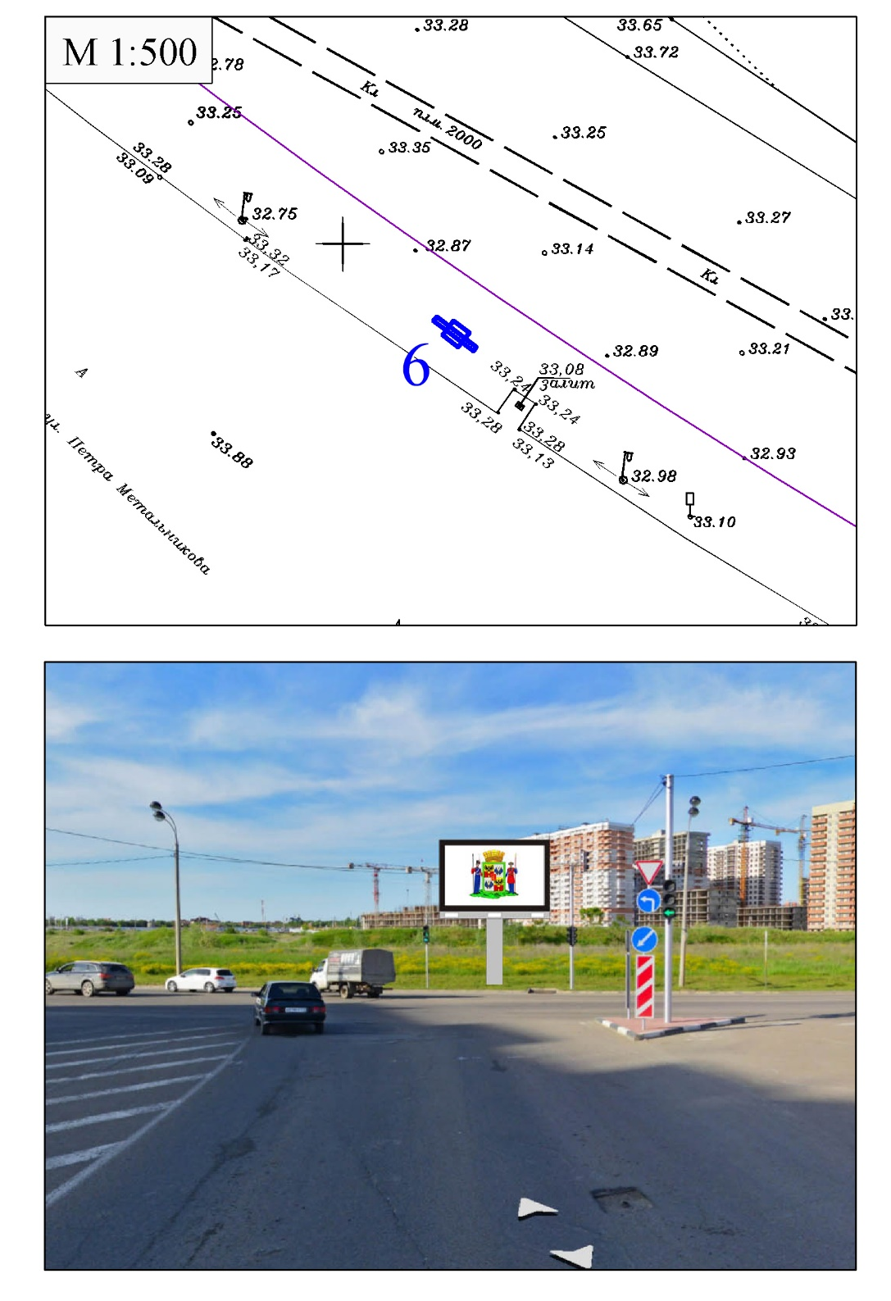

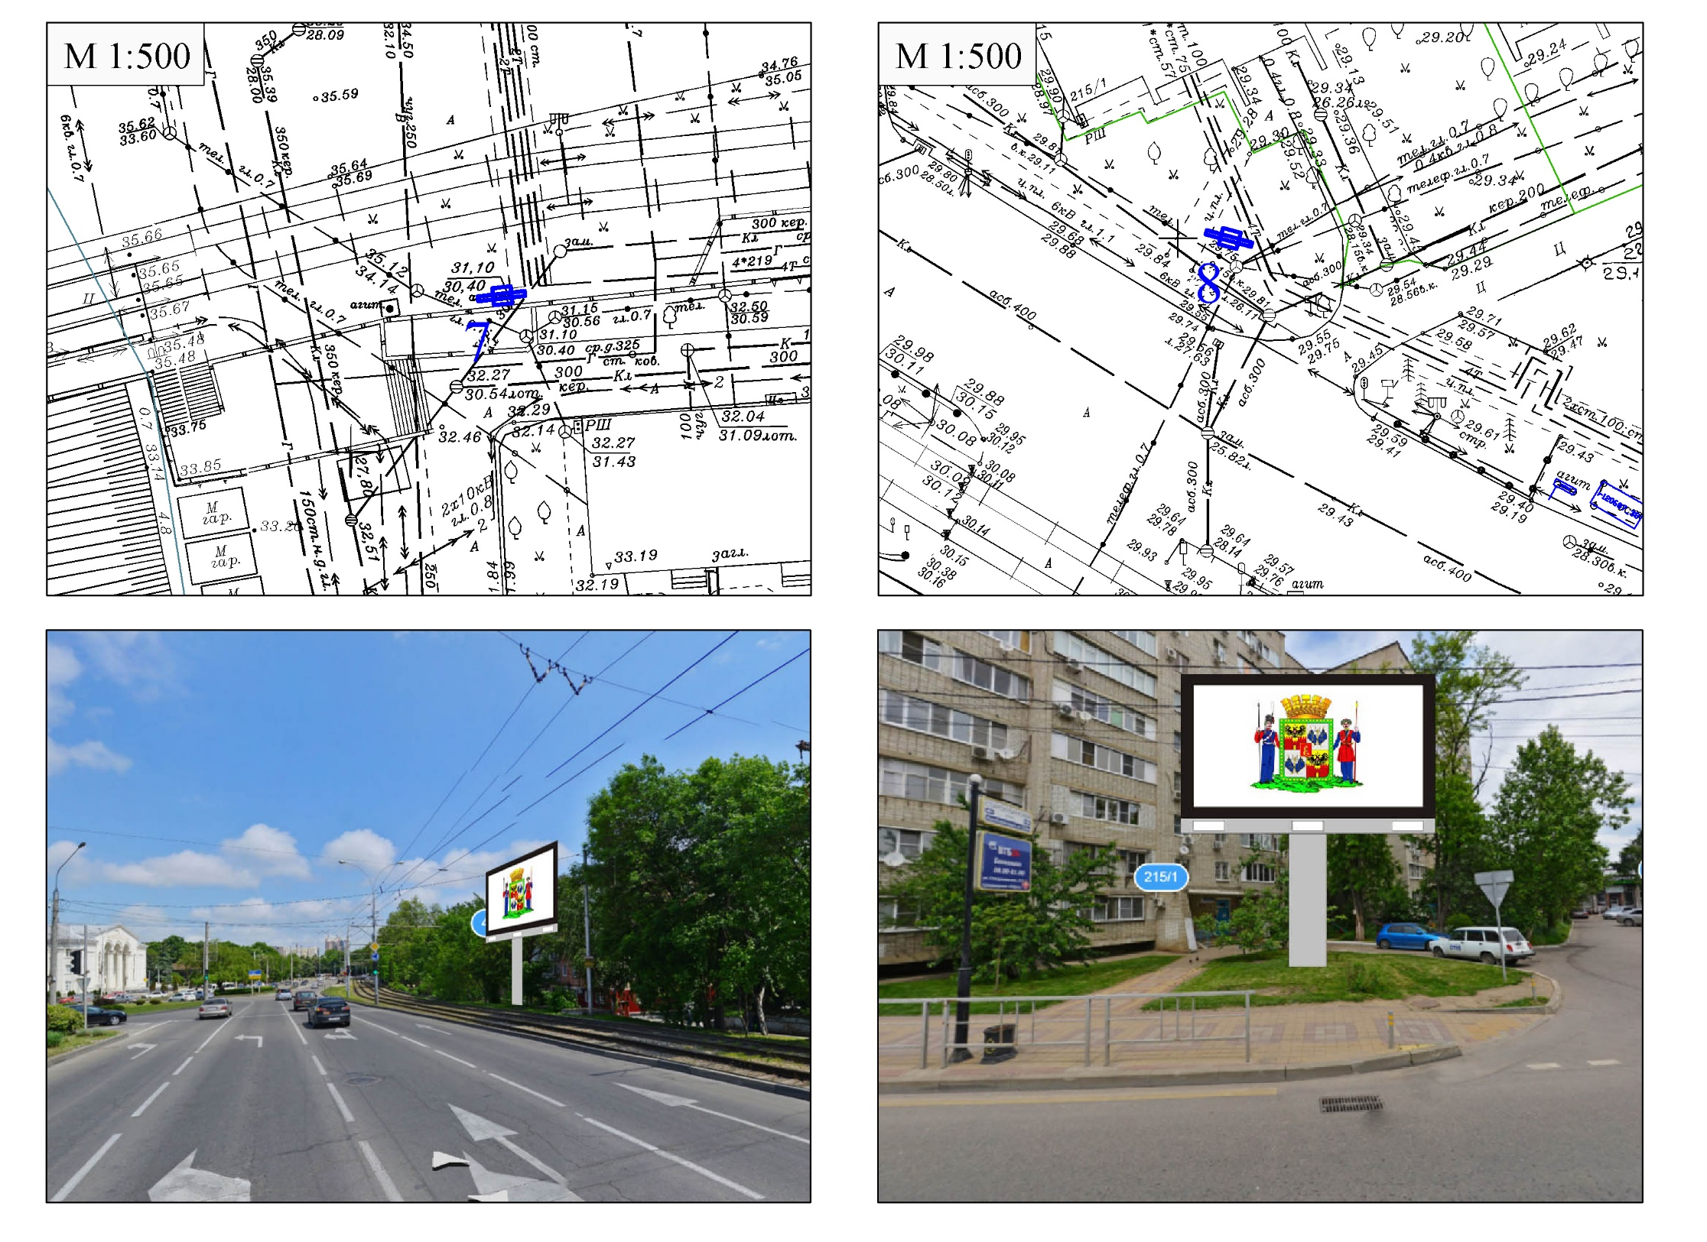
Раздел III
Типы и виды рекламных конструкций, технические характеристики

Светодиодный экран на опоре – рекламная конструкция, состоящая из фундамента, опоры, электронно-светового оборудования, позволяющего демонстрировать информационные материалы, информационного поля, размер которого определяется индивидуально на основании проекта, оборудованная системой аварийного отключения от сети электропитания.Информация на рекламных конструкциях должна размещаться с соблюдением требований законодательства о государственном языке Российской Федерации.Рекламная конструкция должна быть спроектирована, изготовлена и установлена в соответствии с требованиями строительных норм и правил, правил устройства электроустановок, технических регламентов, санитарных норм и правил (в том числе требований к освещённости, электромагнитному излучению и пр.), с требованиями пожарной безопасности, законодательства Российской Федерации об объектах культурного наследия (памятниках истории и культуры) народов Российской Федерации, их охране и использовании и других нормативных актов, содержащих требования к рекламным конструкциям.
1. Общие требования и характеристики.
Для размещения светодиодного экрана на опоре разрабатывается проектная документация с целью обеспечения безопасности при установке, монтаже и эксплуатации.
В основе светодиодного экрана на опоре лежит металлическая конструкция.
Конструктивные элементы жёсткости и крепления (болтовые соединения, элементы опор, технологические косынки и т.п.) рекламных конструкций должны быть закрыты декоративными элементами.
Расположение рекламного поля: горизонтальное.

Количество информационных полей: не более двух.
Количество опорных стоек: одна.

Рекламная конструкция ставится на заглублённом фундаменте (в случае невозможности установки рекламной конструкции на заглублённом фундаменте, допускается установка рекламной конструкции без заглубления фундамента, в таком случае конструктивные элементы жёсткости и креплениярекламной конструкции должны быть закрыты декоративными элементами).
Покрытие рекламной конструкции - порошковое напыление с антикоррозионными ингибиторами.
Не допускается размещение светодиодных экранов в спальных районах и вблизи жилых домов.
Рекламная конструкция должна иметь маркировку с указанием владельца, номера его телефона, номера и даты разрешения на установку и эксплуатацию рекламной конструкции.
2. Размеры.
Размер информационного поля: определяется проектной документацией и местом установки рекламной конструкции.
Расстояние между информационным полем и уровнем земли: определяется проектной документацией.
Диаметр опорной стойки: согласно проектной документации.
3. Подсвет рекламной конструкции.
Рекламная конструкция должна иметь внутренний подсвет.
4. Доведение до потребителя рекламных сообщений.
Доведение до потребителя рекламных сообщений на светодиодных экранах производится с помощью изображений, демонстрируемых на электронных носителях.
Демонстрация изображений на электронных носителях должна производиться с использованием статичных изображений или в режиме «анимированного» постера, допускающего анимацию отдельных элементов композиции. Запрещено использование телевизионных роликов, содержащих развитие сюжетной линии и требующих постоянного внимания к изображению во время его демонстрации.
Площадь информационного поля конкретной конструкции определяется разделом IV настоящей схемы.

Раздел IV
Перечень рекламных конструкций (светодиодный экран на опоре)

№ п/п | Тип и вид рекламной конструкции | Количество сторон | Площадь информационного поля, кв.м | Адрес рекламной конструкции | Способ доведения до потребителя рекламных сообщений
 | Светодиодный экран на опоре | 1 | 18 | ул. Восточный Обход (вблизи № 19) | Демонстрация изображений
 | Светодиодный экран на опоре | 1 | 18 | ул. Ростовское Шоссе (вблизи № 28/7) | Демонстрация изображений
 | Светодиодный экран на опоре | 1 | 18 | ул. им. Лизы Чайкиной (вблизи № 4/3) | Демонстрация изображений
 | Светодиодный экран на опоре | 1 | 18 | ул. Береговая, 144 | Демонстрация изображений
 | Светодиодный экран на опоре | 1 | 9,99 | ул. Восточно-Кругликовская (рядом с № 18) | Демонстрация изображений
 | Светодиодный экран на опоре | 1 | 9,99 | ул. им. Петра Метальникова/ул. Московская | Демонстрация изображений
 | Светодиодный экран на опоре | 1 | 9,99 | ул. Офицерская (рядом с № 48) | Демонстрация изображений
 | Светодиодный экран на опоре | 1 | 9,99 | ул. Ставропольская (рядом № 215/1) | Демонстрация изображений | ».

